IF2240 - Basis Data
Skema Basis Data



Program Studi Teknik Informatika
Sekolah Teknik Elektro dan Informatika
Institut Teknologi Bandung
2026

Restaurant

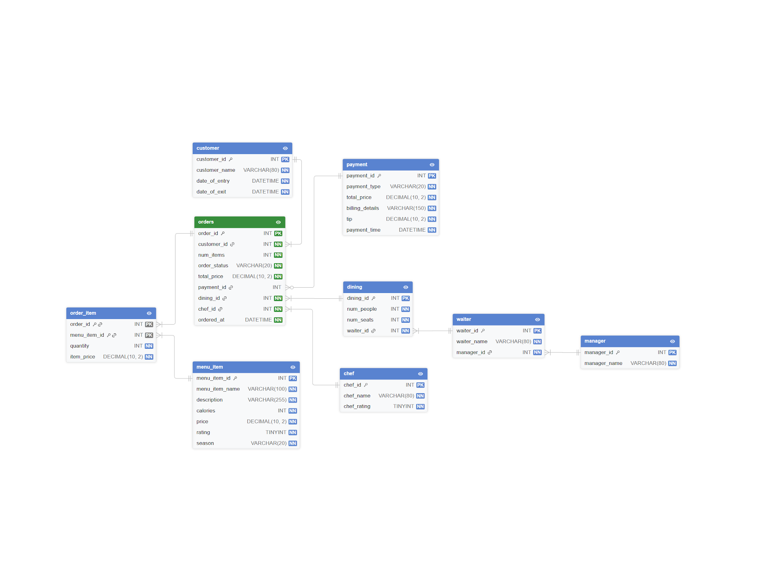
Legenda

No | Nama Tabel | Keterangan
1 | manager | Data manajer restoran
2 | waiter | Data pelayan restoran
3 | chef | Data koki restoran
4 | customer | Data pelanggan
5 | menu_item | Data menu makanan/minuman
6 | dining | Informasi meja/area makan
7 | payment | Data transaksi pembayaran
8 | orders | Data pesanan pelanggan
9 | order_item | Detail item pada setiap pesanan (menu yang dipesan)

